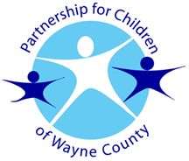
The Partnership for Children of Wayne County

800 N. William St., Goldsboro, NC 27530 Phone: 919 735-3371
FAX: 919 735 3194 Email: info@pfcw.org Website: www.pfcw.org

Nombre del Niño:

DECLARACIÓN DE INGRESOS

Yo, , actualmente no estoy recibiendo ingresos de ninguna fuente. Yo actualmente me encuentro desempleada.

Yo recibo $ ______________ a la semana/mes. Este ingreso es de la siguiente fuente _______________ (cobro de sustento para niños) y es correcto para el/los mes(es) de __________________.

Mi firma abajo verifica que esta información es exacta. Entiendo que la falsificación deliberada de la información puede sujetarme al procesamiento bajo las leyes federales /o estatales.

Firma Fecha

